新 书 推 荐

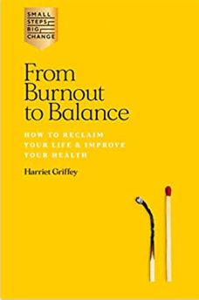
中文书名：《从倦怠到平衡：如何重新找回你的生活，改善你的健康》
英文书名：From Burnout to Balance: How to reclaim your life & improve your health
作 者：Harriet Griffey
出 版 社：Quadrille
代理公司：ANA/Jessica Wu
页 数：176页
出版时间：2020年10月
代理地区：中国大陆
审读资料：电子稿
类 型：励志

内容简介：

如果你感到永久的疲惫，被榨干，被困住，愤怒和分离，你可能正在经历倦怠的症状。你是否觉得自己工作更努力、时间更长，但收获更少?你是否经常感到身体不适，或者忍受着持续的疼痛、烦恼和挥之不去的小疾病?生活在持续的低压状态中，越来越依赖于我们的压力荷尔蒙来维持运转，会导致肾上腺衰竭。

筋疲力尽的一个困难是，它的积累可能是非常缓慢的，很容易在没有意识到这是我们已经朝着几个星期，甚至几个月或几年的方向发展的情况下到达危机点。在本书中,哈里特帮助读者找回他们的生活，通过承认自己的压力的迹象,管理这些,通过积极的生活方式的改变避免升级,并确保基本的自我保健措施，每天充足的睡眠,定期有营养的饭菜,锻炼和放松身心有弹性,这些都很有帮助。

作者简介：

哈里特·格里菲(Harriet Griffey)，伦敦记者和作家，著有多本著作。她最初是一名护士，后来进入图书出版业，后来成为一名自由印刷和广播记者。如今，她是一名作家和记者，为英国所有全国性报纸撰稿，并出版了14本书。

谢谢您的阅读！
请将反馈信息发至：吴伊裴（Jessica Wu）
安德鲁·纳伯格联合国际有限公司北京代表处
北京市海淀区中关村大街甲59号中国人民大学文化大厦1705室
邮编：100872
电话：010-82449901
传真：010-82504200
Email：jessica@nurnberg.com.cn
网址：http://www.nurnberg.com.cn
微博：http://weibo.com/nurnberg
豆瓣小站：http://site.douban.com/110577/

